新 书 推 荐

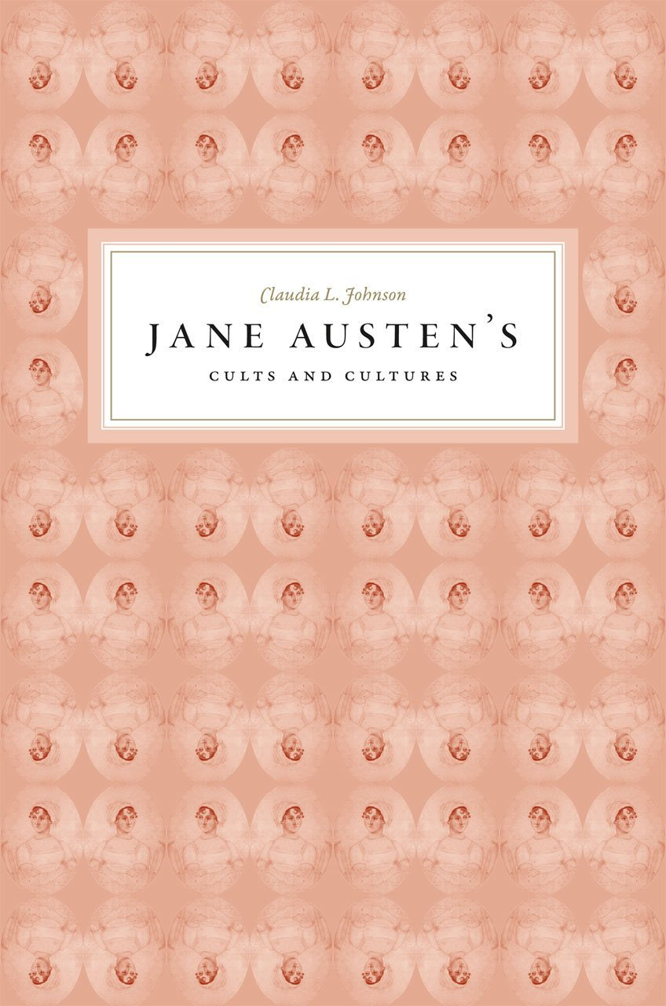
中文书名：《简·奥斯汀的崇拜与文化》
英文书名：Jane Austen's Cults and Cultures
作 者：Claudia Johnson
出 版 社：University of Chicago Press
代理公司：ANA
页 数：244页
出版时间：2012年6月
代理地区：中国大陆、台湾
审读资料：电子稿
类 型：大众社科

内容简介：

尽管简·奥斯汀一生只完成了六部小说，但她的作品都充满了热情，带动了粉丝们反复阅读，同时也是无数电影和续集的灵感来源。奥斯汀的作品既适合普通大众，也适合精英群体，使她成为了一个传奇。克劳迪娅·约翰逊（Claudia L. Johnson）在《简·奥斯汀的崇拜与文化》这本书里，展示了简·奥斯汀是如何成为“简·奥斯汀”的——她是一位备受推崇的女作家，但通常是出于不同的原因。

约翰逊研究了奥斯汀的画像和其他重要古迹，思考这些文物如何引出了一位神秘莫测的女作家——她的真实面目不为人所知，却和她创造的人物和虚构的世界密不可分。接下来，她分析了奥斯汀一生中的四个关键阶段：维多利亚时代、第一次世界大战期间、第二次世界大战期间和1949年奥斯汀博物馆落成。

本书着重研究简·奥斯汀的“身后成名”历史。简·奥斯汀在世时，虽然她的小说已经受到一定程度的欢迎，但其知名度却远远比不上当时的成名作家，甚至出版时都无法署上真名。她的成名发生在其身后的几个时期，约翰逊着重研究的是上述四个阶段读者对简·奥斯汀小说的解读诠释。她指出，不仅不同时代的“简迷”组成不同，对她小说的解读也大不相同，都与当时社会文化背景有关。

作者最关注的问题是：在过去两个多世纪的时间里，“奥斯汀崇拜”对读者来说意味着什么。对她的粉丝来说，“简·奥斯汀”这个概念包括对历史、阶级、礼仪、亲密关系、语言乃至于日常生活的感受。约翰逊告诉读者，只要认真梳理关于奥斯汀的信息，我们就能重新审视她的作品，对她有全新的看法。

《简·奥斯汀的崇拜与文化》带领读者重新认识这位著名女作家，是每一位“简迷”的必备藏书。

作者简介：

克劳迪娅·约翰逊（Claudia L. Johnson）是普林斯顿大学的英语文学教授，也是研究简•奥斯汀的专家，不仅编辑过许多她小说的再版版本，还出过有关研究专著。她著有和编有多部作品，其中包括《简·奥斯汀：女性、政治与小说》（Jane Austen: Women, Politics, and the Novel）和《模棱两可的众生：18世纪90年代的政治、性别与感伤》（Equivocal Beings: Politics, Gender, and Sentimentality in the 1790s），均由芝加哥大学出版社出版。

媒体评价：

克劳迪娅·约翰逊不但追随了简·奥斯丁的脚步，还重新思考了评论家和粉丝们对这位难以捉摸的作家的看法，因为奥斯丁的小说总会用新奇、惊人的方式展示自己的智慧。本书是约翰逊作品的集大成者，提供了令人信服的丰富内容，获得了读者、崇拜者和评论家的一致好评。本书是首屈一指的奥斯丁研究者完成的一部煌煌巨著。
----玛丽·法维特（Mary Favret），印第安纳大学

谢谢您的阅读！
请将回馈信息发至：俞晓宁（Winnie Yu）
安德鲁﹒纳伯格联合国际有限公司北京代表处
北京市海淀区中关村大街甲59号中国人民大学文化大厦1705室, 邮编：100872
电话：010-88810959
传真：010-82504200
Email: winnie@nurnberg.com.cn
网址：www.nurnberg.com.cn
微博：http://weibo.com/nurnberg
豆瓣小站：http://site.douban.com/110577/

